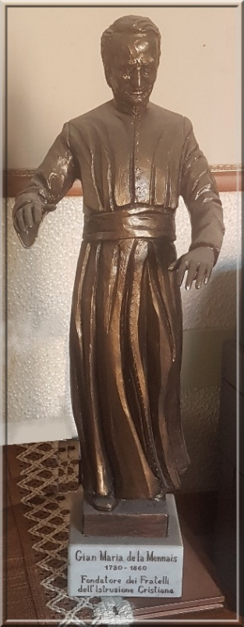
GRAN NOVENA MENESIANA
NOVIEMBRE DE 2025
Peregrinos en el camino de la vida fraterna

- LA GRAN NOVENA
- LA SEMANA MENASIA
- DÍA DEL PADRE
PRECISIONES PARA FACILITADORES
Hemos entrado en la Gran Novena Menaisiana de noviembre, la más importante del año, un año en el que celebramos el gran jubileo de la esperanza. En 2025-26, el Instituto vive un momento de alegría por nuestros Hermanos de África Oriental, que conmemoran el centenario de la llegada de los Hermanos a Uganda, y por los Hermanos indonesios, que acaban de celebrar los primeros 25 años de su presencia en Indonesia.
Este es también un momento bastante difícil para varias provincias del Instituto, debido al descenso de las vocaciones, lo que conlleva una reducción del alcance de la misión a la que los Hermanos y Hermanas mENESIANOS han dedicado sus vidas.
Al recuperar una antigua tradición del Instituto, podemos convertir la “semana menaisiana” en una “semana de vocaciones”, animando a los jóvenes a seguir la llamada del Señor a través de nuestros Padres Fundadores Jean-Marie y Gabriel.
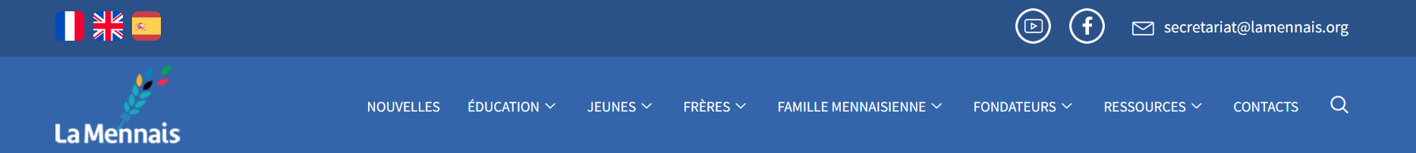
Corresponde a los facilitadores MENESIANOS proponer iniciativas para dirigir la Novena por NIÑOS, JÓVENES, FAMILIAS y MIEMBROS DE LA FAMILIA MENESIANA. A continuación, se presentan algunas, con información concreta sobre los materiales necesarios para su implementación (el sitio web La Mennais.org es un excelente recurso):
- Para el CONOCIMIENTO en todos los niveles.
- Para lectores jóvenes (pero también para otros): en Lamennais.org
- https://www.lamennais.org/ressources/?lang=es : vídeos (sobre el Fundador y varios Hermanos), cómics, imágenes, fotos de la historia de los Fundadores
- https://www.lamennais.org/es/fundadores/“Las fechas clave en la vida de Jean-Marie de la Mennais”; imágenes y fotografías de personas y lugares relacionados con Mennais; Exposición del Bicentenario en St-Brieuc
- https://www.lamennais.org/es/en-el-mundo/ : historia del Instituto en cada parte del mundo;
- https://www.lamennais.org/es/petites-vies-de-freres-temoins-desperance/ “Pequeñas vidas de Hermanos, testigos de la esperanza” (Hermanos, campeones del heroísmo);
- https://www.lamennais.org/es/document/novena-menesiana/?lang=es : años 2004-2025.
- Para la oración, las celebraciones y la peregrinación
En LaMennais.org encontrarás :
- https://www.lamennais.org/audio-chants-songs-cantos/ Cantos MENESIANOS, con vídeos, música y textos en varios idiomas
- https://www.lamennais.org/es/orar Contiene varias oraciones menesianas;
- Los pensamientos del Padre de la Mennais se pueden encontrar en FUNDADORES: textos del Padre: https://www.lamennais.org/es/fundadores/
- Véase también https://www.lamennais.org/es/jovenes/: el mensaje del Superior General a los “JÓVENES”
- https://www.lamennais.org/photos/: las imágenes. En la página web, en la sección “Fundadores”, se puede reservar un espacio dedicado al Padre de la Mennais: “Espacio La Mennais”, “Foyer mennaisien”, etc. Este podría ser un lugar para la oración y la meditación, un destino de peregrinación, un lugar para encontrar materiales, un lugar para el compromiso, una taquilla personal, etc.

- LA CAUSA DE JEAN-MARIE DE LA MENNAIS
(Véase más abajo la historia y el estado actual de la Causa en la sección de noticias de la Postulación).

- SEMANA VOCACIONAL MENESIANA
La Gran Novena Menaisiana es una excelente oportunidad para presentar la vocación de los Hermanos y Hermanas Menesianos. Con respeto y claridad, es el momento de despertar los sueños y proyectos de adolescentes y jóvenes adultos para una vocación que llene la vida de entrega y solidaridad, siguiendo las huellas de Jesús, los Fundadores y los Hermanos.
- Para introducir a los jóvenes Jean-Marie y Gabriel en la valiente aventura de su fe
- Para presentar la historia de los Hermanos que, en su sencillez, dieron sus vidas, haciendo un bien inmenso incluso hasta el punto de dar las suyas: (véase “pequeñas vidas de los Hermanos, testigos de esperanza”)
- Para unirse definitivamente a la Familia Menaissa, siga los 6 pasos (consulte el sitio web). https://www.lamennais.org/es/jovenes-6-medios-para-ir-mas-alla/?lang=es/ )
- Para dar un paso concreto de devoción al Padre: oración especial, Eucaristía, confesión, peregrinación, tarjeta de miembro, unirse a un grupo menaés, visitar una comunidad de Hermanos…
Todo ello en unión con los Superiores, los encargados de las vocaciones, los Hermanos que participan en la animación, el testimonio, la oración y la ofrenda diaria.

1- NOTICIAS DE LA POSTULACIÓN
EL ESTADO DEL CASO DEL PADRE DE LA MENNAIS
A- CRONOLOGÍA ESQUEMÁTICA DE LA CAUSA
- 1899: Apertura de la Causa de Beatificación por la institución del Tribunal Diocesano Informativo de Vannes y la exhumación del cuerpo del Siervo de Dios (SdD) Jean-Marie Robert de la Mennais (6 de agosto de 1900)
- 1901: Examen por la Congregación de Ritos de la validez de la investigación diocesana y de los escritos del SdD.
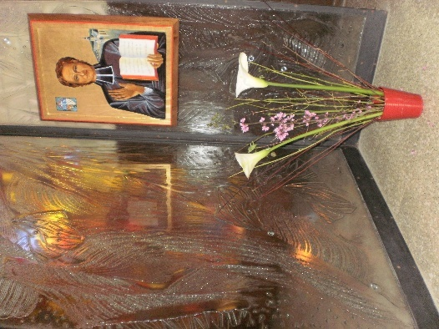
- 1911: Introducción de la Causa de Beatificación y Canonización de SdD Jean-Marie de la Mennais en Roma, ante la Congregación de Ritos (código número: 426), por Decreto firmado por el Papa San Pío X. Desde esta fase, SdD ha recibido el título de Venerable.
- 1915: Decreto de “Non Cultu” (no culto impropio).
- 1924: Decreto de “Fama sanctitatis” (renombre de santidad) y segunda exhumación en 1926.
- 1936: Decreto que valida el Proceso Apostólico en Roma sobre las virtudes y los milagros.
- 1946: Congregación preparatoria para el examen de la naturaleza heroica de las virtudes teologales y cardinales del Siervo de Dios: en vista de las numerosas dificultades planteadas (relaciones con su hermano Félix, dificultades con ciertos obispos…) el estudio se traslada a la sección histórica.
- 1946-1965: Para abordar estas objeciones, el postulador el Hno. Hippolyte-Victor, junto con el obispo Frutaz de la sección histórica, quien fue nombrado relator de la Causa, emprendió una extensa investigación. Frutaz compiló entonces el «Summarium additionale», que resultó crucial para refutar las objeciones.

- 1965: La Congregación Preparatoria acoge con satisfacción las respuestas del Summarium Additionale.

- 1966: Congregación General del 21 de junio: El Papa San Pablo VI proclama las heroicas virtudes cristianas del Siervo de Dios Jean-Marie Robert de la Mennais.

B- LA PRESENTACIÓN DE UN MILAGRO PARA LA BEATIFICACIÓN
Desde entonces, el Instituto ha realizado un extenso trabajo sobre la devoción, la espiritualidad, el carisma y la historia del Padre de la Mennais y sus congregaciones. Sin embargo, la Causa no ha avanzado. Para lograr la Beatificación, la Iglesia debe reconocer un milagro: una curación considerada inexplicable desde el punto de vista científico, obtenida por la intercesión del Venerable. Para ello, los postuladores más recientes presentaron dos curaciones específicas:
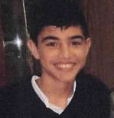
-2006-2016: Enzo Carollo : Un niño de cinco años, alumno del colegio de los Hermanos de Buenos Aires, contrajo encefalitis en 2005 causada por una infección de Mycoplasma pneumoniae. Su estado era crítico: sufrió convulsiones, crisis epilépticas y paro respiratorio. El tratamiento que recibió parecía ineficaz. En el colegio, todos rezaban por él. De repente, el Domingo de Pascua, experimentó una mejoría inesperada. Salió de peligro y se recuperó rápidamente.
Los Hermanos postuladores Delfín López y Gil Rozas siguieron la investigación diocesana, presidida por el cardenal Bergoglio, futuro papa Francisco. Elaboraron un informe completo y muy detallado para el Dicasterio para las Causas de los Santos. La Comisión Médica oficial (Consulta Médica) examinó la curación. Su conclusión fue: «esta curación es científicamente explicable por 5 votos a 2»; por lo tanto, un veredicto negativo.
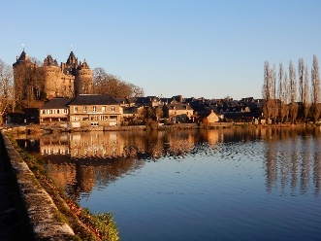
-1956-2023: Josette Poulain : Este es un caso considerado histórico que ocurrió en 1956 en Combourg, Francia. Una niña de cinco años jugaba con sus hermanos menores mientras su madre trabajaba en el jardín. Al correr, se subió a una mesa, cayó y se golpeó contra la esquina de una estufa de hierro. Sufrió un hematoma cerebral, entró en coma y quedó paralizada. El médico la trasladó de inmediato a una clínica, pero seguía en coma. Llamaron a un cirujano para que le practicara una trepanación y descomprimiera el hematoma. Mientras tanto, las Hermanas Hijas de la Providencia rezaron por ella como comunidad y colocaron una imagen del Padre bajo su almohada. Cuando llegó el cirujano, encontró a Josette respirando bien, ya no estaba paralizada, consciente y hablaba con calma.
La documentación de esta curación fue recopilada por el padre Hippolyte-Victor y enviada al Dicasterio para las Causas de los Santos ya en 1957. Sin embargo, no se presentó oficialmente. La causa se reabrió en 2017 por el postulador, el padre Dino De Carolis, quien solicitó una investigación adicional en Rennes. Esta fue llevada a cabo por el tribunal presidido por el obispo D'Ornellas y supervisado por el vicepostulador, el Hno. Michel Bouvais. El expediente se envió entonces a Roma y fue examinado en 2023 por la Comisión Médica. La conclusión no reconoció la inexplicabilidad de la curación y emitió un veredicto suspensivo: no se pudo emitir un veredicto debido a la falta de instrumentos neurorradiológicos y a que los datos clínicos no siempre eran consistentes, dada la premura de las circunstancias.
-2025: Reanudación del examen de la cura de Enzo Carollo
Tras consultar con especialistas médicos, constatamos que varios de ellos cuestionan las conclusiones de la Comisión Médica y abogan por una investigación más exhaustiva, alegando diversas razones: la atención recibida fue insuficiente, el daño cerebral debería haber tenido graves consecuencias, la recuperación fue sorprendente… Actualmente, el Postulador está buscando a varios especialistas de renombre que coinciden en la necesidad de un nuevo examen. [Nota: Las apelaciones para la revisión de las resoluciones de la Comisión Médica son bastante frecuentes en el Dicasterio para las Causas de los Santos].

2- Intenciones de oración por intercesión del Padre
- Los Hermanos y sus familias en países que sufren inestabilidad política, conflictos armados, desorden, violencia y crisis humanitarias, especialmente Haití, Sudán del Sur, República Democrática del Congo, Tanzania; los Hermanos de la misión de Timor-Leste.
- Hermanos, hermanas y laicos en situaciones de vulnerabilidad, enfermos y en residencias de ancianos: son tesoros de ofrendas y oraciones para la Familia Menesiana.
- Pacientes reportados a la Oficina Central de Postulación: Hno. Alberto Pardo, Sr. Stéphane, Anna y sus dos hijos discapacitados, Claudio y Monica: padre y madre con cáncer, Graziano: joven esposo (cáncer), Lazo Flores y Léanna Rubinos (Filipinas): leucemia
- Los enfermos fueron reportados a los organizadores locales.

3- Favores atribuidos a la intercesión del Padre de la Mennais
Entre los favores atribuidos al Padre de la Mennais, encontramos sobre todo la curación de enfermedades, tanto leves como graves. Pero también hay otros: la prevención de accidentes, el rescate durante desastres y un gran número de gracias espirituales que permanecen ocultas en los secretos del corazón. En 1971, un Hermano de Haití relató esta historia en particular al editor de la revista «Missions Fic», el Hermano Jean-Charles Bertrand:

“Haití, hermano Nicolás: Nos encontramos en plena Gran Novena Anual, del 18 al 26 de noviembre (de 1971), para la glorificación del Padre. Ponemos aún más fervor en ella porque fuimos preservados milagrosamente de la muerte por el buen Padre, el mismo día en que comenzó la Novena.
El 18 de noviembre, día festivo nacional, teníamos el día libre. Fuimos a pasar el día a Léogâne, a unos 30 kilómetros (20 millas) de Puerto Príncipe. De regreso, el coche aceleró por la hermosa carretera mientras nosotros (el grupo de jóvenes y los Hermanos) cantábamos. De repente, al doblar una curva, el coche se volvió incontrolable. Viendo el desastre inminente, grité: «¡Padre de la Mennais, sálvanos!». Inmediatamente, como por arte de magia, el coche dio un giro de 180 grados y se detuvo en seco sobre el asfalto. Humanamente hablando, esta parada tan repentina y «suave» es inexplicable. La camioneta dejó una huella de goma de al menos seis metros de largo. En cuestión de minutos, más de cien personas llegaron al lugar para comprobar que estábamos completamente ilesos. El coche dio la vuelta y terminamos el día, que podría no haber terminado, en un momento de agradecimiento.
Les ruego que incluyan este acontecimiento en su revista mennaisa como muestra de nuestra gratitud personal al buen Padre de la Mennais.” (FUENTE: “Misiones de la FIC”, Director Jean-Charles Bertrand, febrero de 1972, pág. 7)
- AÑO JUBILEO DE LA ESPERANZA 2025

LOS SANTUARIOS DE LA VIRGEN Y EL PADRE DE LA MENNAIS
PEREGRINACIONES A LOS SANTUARIOS DE LA VIRGEN MARÍA Y DEL PADRE DE LA MENNAIS:
SAINT-MALO y PLOERMEL

- La devoción del padre de la Mennais a la Virgen María
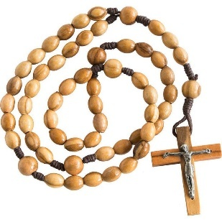
«Se recomienda a los Hermanos la más tierna devoción a la Santísima Virgen María… Que se esfuercen, imitando sus virtudes, por atraer sobre sí mismos y sobre los niños confiados a su cuidado las bendiciones de su divino Hijo.» «Llevad siempre con vosotros el rosario, pues es la vestidura de los siervos de María y la señal de sus hijos.» Estas son exhortaciones del padre de la MennaisSiempre lo repetía. Él mismo daba ejemplo de esta tierna devoción: rezaba el rosario a diario: «Su venerable padre nos da un hermoso ejemplo de su devoción a la Santísima Virgen. Desde su Primera Comunión, no ha faltado ni un solo día al rezo del rosario, a pesar de sus muchas responsabilidades» (A. García, capellán de Ploërmel). «Celebra con especial devoción las fiestas de la Virgen, para las que se prepara con ayuno; el último oficio que reza íntegro es el de la Inmaculada Concepción» (F. Friot, p. 227).
Su devoción mariana era sencilla pero profunda, centrada en la contemplación del misterio de Cristo y la Iglesia: marcó toda su vida sacerdotal. «Se había hecho siervo (incluso decía “esclavo”, siguiendo a Bérulle y Montfort) de la Reina de los Apóstoles. Ella lo condujo a la Cruz de su Hijo y, Madre Dolorosa al lado de Jesús, lo sostuvo en las grandes pruebas de su vida» (Friot, p. 238). Hacia María, Madre de Jesús y Madre nuestra, el padre de la Mennais tenía una devoción llena de ternura y fe, «impregnada de la doctrina eclesiástica constantemente reafirmada en este siglo mariano, en el que fue contemporáneo de los acontecimientos ocurridos en 1830 (Apariciones en la Rue du Bac), en 1848 (La Salette), 1858 (Lourdes) y en 1854 la definición del dogma de la Inmaculada Concepción» (Véase Friot, p. 233).
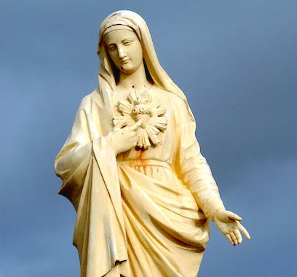
En su labor apostólica, el Padre difundió la devoción a la Virgen María por doquier, estableciendo Congregaciones Marianas, verdaderos centros de renovación espiritual. Las convirtió en el tema central de sus sermones y misiones principales. «Le encantaba hablar de María y lo hacía de una manera que demostraba la profundidad de su piedad hacia nuestra Madre Celestial» (Obispo Maupied). Instaba a la gente a ponerse bajo su protección, especialmente en los momentos más difíciles, a acudir a ella en oración, a prepararse bien para sus fiestas litúrgicas y a consagrarse por completo a ella. «Tomamos a la Santísima Virgen como nuestra Patrona especial: esta Madre de bondad y misericordia ruega con nosotros y por nosotros. Si no obstaculizamos sus oraciones, obtendremos por su intercesión las más excelsas gracias» (Friot, p. 237). En la gran aventura misionera en las Antillas, enfrentando peligros, lo desconocido y la fragilidad, el Fundador se había asegurado de que todos los Hermanos estuvieran bajo la protección maternal de la Virgen María, «nuestra Señora y Madre nuestra». En las instrucciones a los Hermanos para Guadalupe, escribió en el último punto, el día 31: “Les recomiendo la más tierna devoción a la Santísima Virgen: recurrirán a ella muy a menudo, como a su Madre, y se esforzarán, imitando sus virtudes, por merecer que ella atraiga la bendición de Dios sobre su obra”.
En lo que respecta a los santuarios y signos externos de la devoción mariana del padre de la Mennais, nos limitamos a dos momentos: el período de su infancia y adolescencia en Saint-Malo y el de los últimos años de su vida en la Casa Madre de Ploërmel.

- EL ORIGEN Y LOS PRIMEROS PASOS DE LA DEVOCIÓN A MARÍA: EN SU FAMILIA Y EN LA IGLESIA DE SAN MALO
Intentemos hallar algunos vestigios lejanos y tenues de la «celosa e iluminada devoción mariana» de Jean-Marie de la Mennais. En su familia profundamente cristiana, la oración a la Virgen María formaba parte de la vida cotidiana. Su madre, Gratienne Lorin, llamó Marie a tres de sus seis hijos: el primero, Louis-Marie; el tercero, nuestro Jean-Marie; y la última, una hija, Marie. Ella misma, una persona delicada y profundamente piadosa, había escrito un comentario sobre el Magnificat: «En estas líneas se encuentra una doctrina y una unción dignas de un escritor ascético» (Laveille, p. 5). Los hijos de la familia guardan gratos recuerdos de su madre: cuando tocaba el violín y cuando rezaba su rosario diario. Tristemente, su madre falleció siendo muy joven, y fue su tía, Félicité Lorin, esposa de De Saudrais, quien la sucedió. La formación cristiana de los niños continuó a cargo de sus tíos, quienes a su vez contaban con el apoyo de devotas figuras eclesiásticas: el obispo de Pressigny, los abades Engerran y Vielle, y, en general, la comunidad eclesiástica de Saint-Malo. La familia de la Mennais vivía muy cerca de la catedral de Saint-Vincent, en la calle Saint-Vincent, dentro de las murallas de la ciudad, a las que se accedía por la Puerta de Saint-Vincent. Jean-Marie, al igual que sus hermanos, participaba en las celebraciones, tradiciones y la vida cristiana de toda la comunidad. Examinemos ahora algunos de los lugares que nutrieron su espiritualidad mariana.
- LA ESTATUA DE LA VIRGEN DE LA GRAN PUERTA
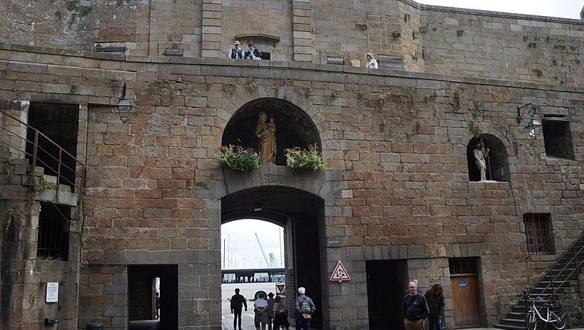Situada sobre la Gran Puerta de las murallas, la estatua de la Virgen María ha protegido la ciudad de Saint-Malo durante siglos. Su origen está envuelto en leyenda. Se dice que data del siglo XV y que apareció misteriosamente en una caja flotando en el agua, a pesar de su peso. Supuestamente, estaba destinada a la ciudad de Saint-Malo como su protectora especial. Y, en efecto, la protegería durante siglos. En varias ocasiones impidió que los enemigos destruyeran la ciudad. En 1661, detuvo el incendio en el casco antiguo. Gracias a este favor, la estatua fue bendecida en 1663 y Saint-Malo fue consagrada a la Virgen María, «para que bendiga para siempre la ciudad piadosa» (Padre Huby). Así lo hizo durante las interminables guerras con los ingleses. Debido a estas intervenciones maternales, los habitantes de Saint-Malo la llamaron «Nuestra Señora de los Milagros». Sin embargo, esta fama no impidió que los revolucionarios desataran su furia contra ella. En febrero de 1794, «el siniestro Le Carpentier, líder de los republicanos, reinaba supremo sobre la ciudad corsaria: no podía contemplar sin furia a la Virgen de la Gran Puerta de Saint-Malo, o mejor dicho, de Port-Malo, según su nuevo nombre. Ordenó que la Virgen y las inscripciones fueran retiradas cuanto antes y que el espacio se convirtiera en una tienda. Una banda de fanáticos le rompió la mano derecha, le quitó el manto y destrozó la cabeza a la venerable estatua. Finalmente, la encerraron en un oscuro nicho». (Abad Descottes)
Tras la agitación de la Revolución Francesa, la estatua fue liberada, restaurada y, gracias al apoyo popular, devuelta a su emplazamiento sobre la Grand'Porte en 1842. Un siglo después, durante la Segunda Guerra Mundial, en la batalla por la liberación de Saint-Malo, fue derribada por un proyectil cercano. Restaurada una vez más, retomó su posición como guardiana de la Grand'Porte, conocida como la «Porte Notre-Dame des Remparts» (Puerta de Nuestra Señora de las Murallas). Actualmente, ha sido sustituida por una réplica, y la original fue instalada en la catedral en 2003 para protegerla de la intemperie.
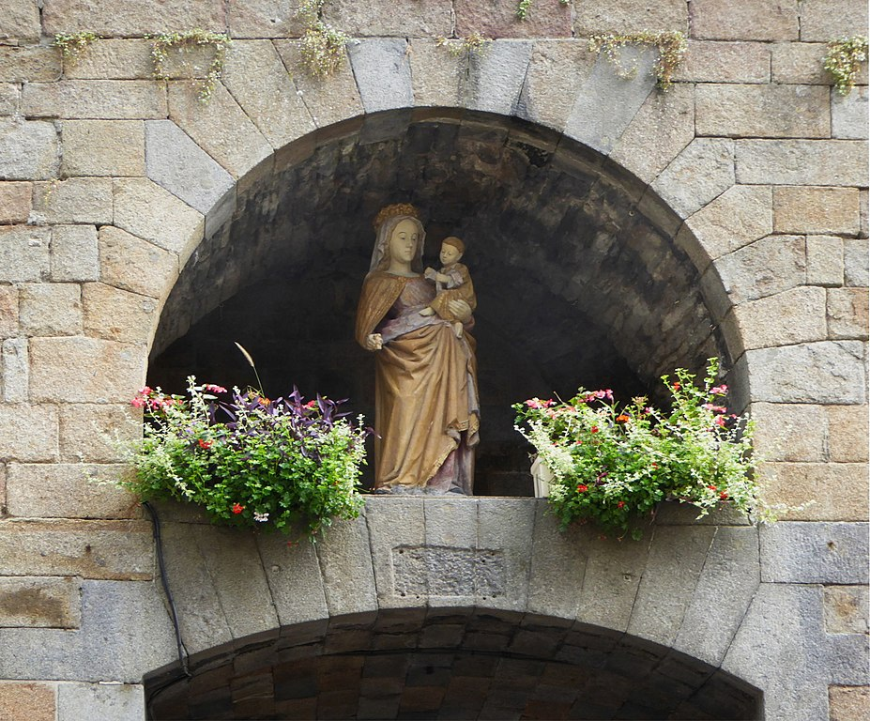La estatua de la Virgen María la representa sosteniendo al Niño Jesús en brazos. El niño juega con un pajarito. La estatua de piedra caliza blanca mide 1,93 metros de altura. Ambas figuras lucen serenas, como si desearan brindar su protección a la ciudad. Innumerables generaciones han contemplado y rezado ante esta venerable imagen. Podemos imaginar también que la familia La Mennais la visitaba con frecuencia, pues vivían en la calle Saint-Vincent, muy cerca de la Grand' Porte. Podemos imaginar, además, a la familia acudiendo a los pies de la estatua para rezar el rosario en mayo y octubre, durante las procesiones que partían de la cercana catedral: eran momentos de serenidad y oración.
Durante la revolución, surgió una atmósfera completamente distinta. Jean-Marie se encontraba en plena adolescencia. Inmediatamente se puso del lado de los sacerdotes refractarios y de la Iglesia perseguida. En la cercana plaza de Santo Tomás, presenció el sombrío espectáculo de la guillotina, pero al mismo tiempo, admiró la valentía de los nuevos mártires del cristianismo: «Consagraré mi vida a esta religión que pretenden destruir. Es el fundamento de una nueva humanidad». El joven Jean-Marie lucharía por Cristo en secreto, y en aquellos días de persecución, realizaría su verdadera preparación para el sacerdocio: asumiría el legado de los mártires.
- LA ESTATUA DE LA CRUZ DEL FERIO EN ST-MALO
En el casco antiguo de Saint-Malo, cada barrio tenía una cruz que delimitaba su territorio (el feudo). El obispo y los canónigos de la catedral ejercían el señorío sobre sus respectivos feudos. Tras el incendio de 1661, el barrio fue reconstruido y ampliado, incorporando la calle Saint-Vincent y sus alrededores. Junto a la cruz que marcaba el nuevo feudo, se colocó en una hornacina una estatua de madera de la Virgen María con el Niño Jesús. Presenta algunos daños en la base, quizá debido a un incendio. La estatua data de finales del siglo XVII. Durante la Revolución francesa, fue escondida y posteriormente trasladada a la catedral, junto a la pila bautismal.
Siguiendo la tradición de los relatos sobre la infancia y juventud de Jean-Marie, se narra un episodio en particular: «La catedral de Saint-Malo no tiene visitante más asiduo. La criada de la familia, la fiel Villemain, lo sabe, y es a los pies del Santísimo Sacramento adonde acude a buscarlo cuando se requiere su presencia en casa». Podemos imaginar que Jean-Marie se encontraba ante la estatua de la Virgen de la Cruz durante aquellos tiempos difíciles, cuando aún resonaban los ecos de la persecución. Se preparaba para ser sacerdote mediante estudios diligentes, pero sobre todo a través de una sólida vida espiritual.
- LA ESTATUA DE LA VIRGEN CONSOLADORA
Hoy, nada más entrar en la catedral, uno se encuentra con una hermosa estatua de mármol blanco de origen italiano, con la inscripción en latín: «Esta estatua de la Virgen de la Consolación fue bendecida en el año 1689, Roma…». Su historia se resume así: «Esta estatua estaba destinada al convento franciscano de Dublín, pero nunca llegó. Colocada en el altar del Rosario de la catedral en 1820, fue enviada en 1827 a la capilla del orfanato de la Roca…».
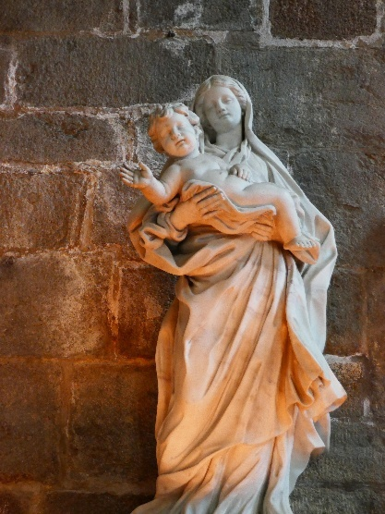
Aquí también podemos imaginar al joven Jean-Marie, en los años previos a su sacerdocio y en los primeros años de su apostolado en Saint-Malo, viniendo a rezar el Rosario a los pies de esta estatua, muymaternal. De hecho, la internaron en un orfanato, casi un presagio de la futura misión del joven de la Mennais: él también se convertiría en padre de tantos huérfanos espirituales. Fueron también los años de su encuentro con el padre de Clorivière, quien enriquecería su espiritualidad con la devoción a los Sagrados Corazones de Jesús y María.
Podemos concluir que, en una infancia y juventud tan difíciles, Jean-Marie fue tomado directamente de la mano de la Virgen María, quien lo preparó para su futura misión a través de los misteriosos caminos de la Providencia.

- La devoción a la Virgen María del Padre de la Mennais como fundador y la capilla de los Hermanos en Ploërmel

Viajemos a Ploërmel en el año 1852. El padre de la Mennais había comenzado su vejez, tras una vida llena de trabajo apostólico y santidad. Las pruebas, las enfermedades y el cansancio habían hecho mella en él, pero aún tenía proyectos por realizar. Entre otras cosas, debía construir una gran capilla: sería para acoger a los Hermanos en sus largos retiros, pues la antigua se había quedado pequeña; pero, sobre todo, deseaba rendir homenaje a la Virgen María, a quien él y su hermano Féli se habían consagrado desde muy jóvenes: «Tu Corazón no rechazará esta humilde ofrenda de dos pobres criaturas que se consagran a ti para siempre» (1809). En su labor apostólica, el padre de la Mennais había puesto todas sus obras e hijos espirituales bajo la protección de la Virgen: «Oh Madre, acoge a estos pobres niños, llévalos en tus brazos: te los entrego, te los consagro, son tuyos para siempre». (Doucet, p. 155…) La capilla de la Casa Madre era una expresión de la piedad filial de Jean-Marie hacia su Madre. Deseaba dedicarla al “Santo e Inmaculado Corazón de María”. Recordemos que la Iglesia vivía en una época marcada por una fuerte devoción mariana: apariciones de la Virgen en París, en La Salette, en Lourdes, proclamación del dogma de la Inmaculada Concepción…
La construcción de la capilla de la Casa Madre se aceleró considerablemente, como si el Padre deseara verla terminada antes de morir. Algunos hitos importantes:
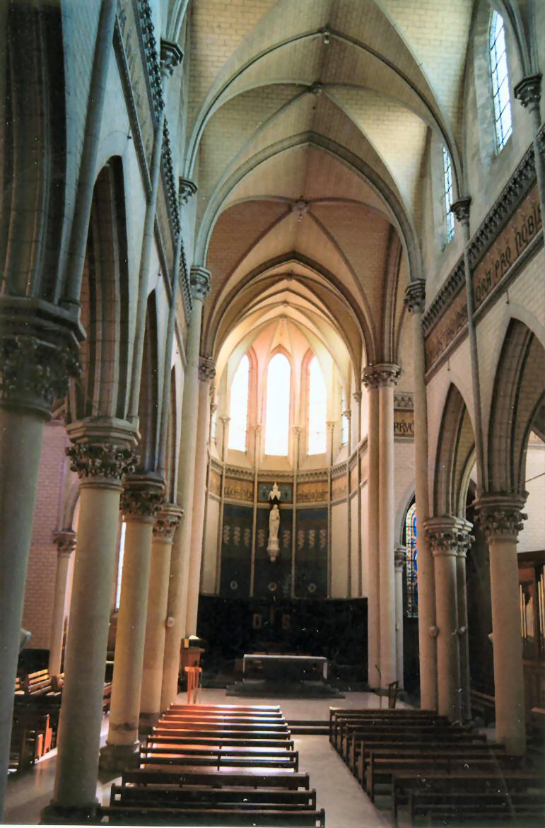
- Septiembre de 1853: El P. Cyprien y el P. Fulbert comienzan el trabajo y contratan a 200 trabajadores de Ploërmel (el 14/9/53: colocación de la primera piedra).
- 8 de septiembre de 1854: El padre de la Mennais celebra allí la primera misa, en la fiesta de la Natividad de María y en su 74 cumpleaños (el techo está terminado).
- 9 de septiembre de 1856: Vigilia de oración. Las reliquias del mártir San Felicissimus y de otros tres santos se colocan en una caja de plata.
- 10 de septiembre de 1856: El obispo Jacquemet de Nantes consagró solemnemente la capilla, con las unciones rituales y las invocaciones de «Paz a esta casa y bendición a los fieles, especialmente a los miembros de esta Congregación». La ceremonia, una de las celebraciones más importantes de la liturgia católica, duró cinco horas. Estuvieron presentes doscientos sacerdotes, procedentes de toda Bretaña. El padre se encontraba en la galería, rodeado por los hermanos enfermos.
10 de septiembre: “Durante la Bendición Vespertina, la iglesia se iluminó por dentro y por fuera. Toda la ciudad acudió. El abad Richard anunció que la Capilla de la Casa Madre estaba afiliada a la Basílica Pontificia de Santa María la Mayor en Roma y que recibía todos sus privilegios eclesiásticos”. Al finalizar estos días solemnes, el Fundador pudo recitar el himno de acción de gracias del viejo Simeón.

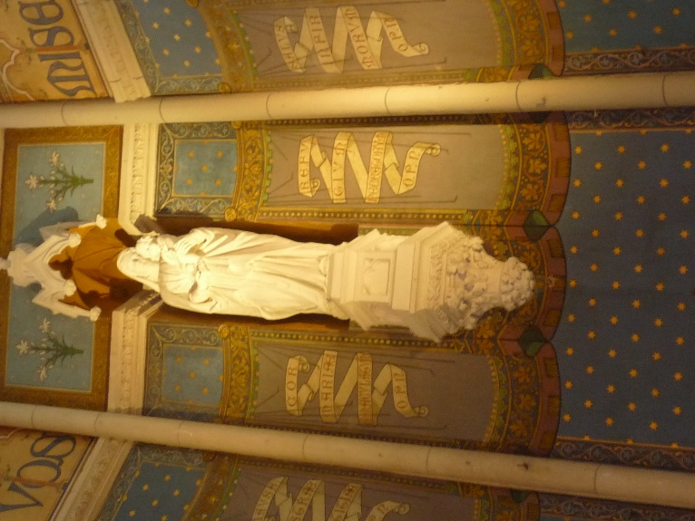
LOS PRIVILEGIOS DE AFILIACIÓN A LA BASÍLICA DE SANTA MARÍA LA MAYOR DE ROMA
Intentemos comprender los privilegios que otorga la afiliación (o Agregación) de la capilla de nuestra Casa Madre a la Pontificia Basílica de Santa María la Mayor en Roma. Esta se concede a santuarios, iglesias, capillas e imágenes que están unidos por un vínculo espiritual especial a la Basílica, para vivir la devoción mariana en comunión fraterna. (Reglamento de Afiliación). Esta Pontificia Basílica Mariana ha forjado un vínculo especial de comunión espiritual con más de 300 santuarios marianos en todo el mundo, gracias a una agregación oficial que les permite participar de la espiritualidad de la Basílica, la devoción a la Madre de Dios, las oraciones de intercesión y, en particular, el tesoro de la gracia de las indulgencias concedidas por la Penitencieria Apostólica.
“¿Cuándo se puede recibir una indulgencia plenaria?”
- Durante la fiesta de la Basílica Pontificia de Santa María la Mayor (5 de agosto)
- Durante la fiesta titular de la iglesia afiliada
- A todas las fiestas solemnes de la Bienaventurada Virgen María
- Una vez al año, en un día libremente elegido por cada fiel
- Cada vez que los fieles acuden en grupos por devoción a la iglesia afiliada o a la Basílica Pontificia de Santa María Mayor
¿Cuáles son las condiciones requeridas?
- Confesión sacramental
- Comunión eucarística
- Oración según las intenciones del Sumo Pontífice
- Exclusión del afecto hacia cualquier tipo de pecado
- Asistir a los servicios religiosos y recitar al menos el Padrenuestro, el Avemaría y el Credo”.
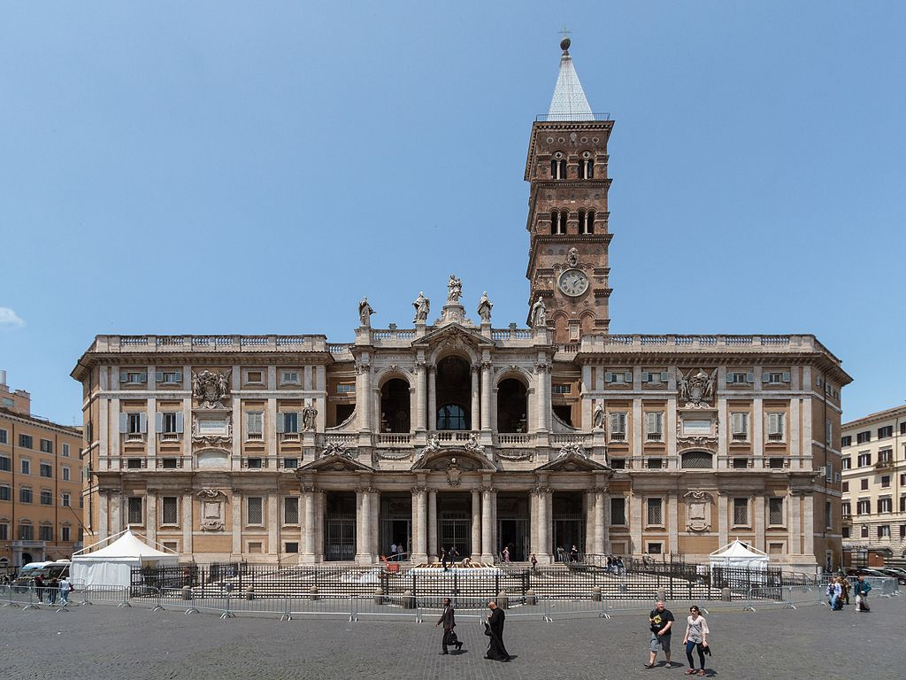
(Disposiciones del Reglamento de Afiliación)
Recientemente, en el año 2000, la Penitenciaría Apostólica actualizó los criterios de afiliación a la Basílica, por lo que las afiliaciones anteriores a ese año ya no son válidas. Por lo tanto, la afiliación de nuestra capilla en Ploërmel ha caducado. Para renovarla, basta con presentar una nueva solicitud y aportar la documentación indicada en el Reglamento, trámite que nuestros Superiores están realizando actualmente. La Oficina de Agregaciones expedirá a cada santuario afiliado un Diploma de la Pontificia Basílica de Santa María la Mayor para que lo exhiban a los fieles, con el fin de informarles e invitarles a la oración.
Concluyamos estos recuerdos marianos vinculados al Padre de la Mennais con las palabras del Papa Francisco a nuestros participantes en el último Capítulo General de 2024: «Al finalizar vuestro Capítulo, renovaréis la consagración del Instituto al Inmaculado Corazón de María. Inspiraos en las enseñanzas de aquella que, con su “Sí” total, aceptó que el plan de salvación de Dios para la humanidad se realizara en su persona. Cultivad en vosotros el celo por el servicio, la humildad, la confianza en Dios y la alegría de ser servidores de su ternura y misericordia. ¡Por favor, no perdáis esta alegría!».
FUENTES:
-Friot Philippe, La espiritualidad de un hombre de acción
-Doucet Marcel, Antología de las obras de La Mennais
- Crónica de la FIC: julio de 1954, número especial, n.º 199
- Biografías de JM de la Mennais: Laveille, Ropartz, Merlaud, Olabarrieta, Le Rest, Albums Rigot, Chotard…
- Historia de las estatuas de la Virgen de Saint-Malo (Descottes, Internet: Saint-Malo, Cartas de Le Carpentier…)
- Correspondencia con Monseñor Giuseppe Banfi, jefe de la Oficina de Afiliaciones de la Pontificia Basílica de Santa María la Mayor y de Reglamentos Oficiales, delegado del Cardenal Arcipreste Makrikas Rolandas.

